PHÒNG GIÁO DỤC VÀ ĐÀO TẠO CHÍ LINH

ĐỀ GIAO LƯU HỌC SINH GIỎI

MÔN TOÁN 6 _ NĂM HỌC 2022-2023

Câu I. (1,5 điểm)

1. Tìm số phần tử của tập hợp sau : 
2. Tính giá trị của các biểu thức sau :



Câu II. (1,5 điểm) Tìm x, biết :



Câu III. (1,0 điểm)

1. Số nhà của hai bạn An và Bình đều là số tự nhiên có bốn chữ số dạng và chia hết cho cả 5 và 9. Tìm số nhà của hai bạn biết số nhà của bạn An lớn hơn số nhà của bạn Bình
2. Tìm số nguyên tố p sao cho và cũng là số nguyên tố

Câu IV. (1,5 điểm)

1. Chứng minh rằng với mọi số tự nhiên thì là phân số tối giản
2. Vào tháng 9, giá bán một chiếc máy tính là đồng. Đến tháng 10, cửa hàng tăng giá lên Đến tháng 11 cửa hàng hạ giá của tháng 10 xuống  Hỏi giá bán của chiếc máy tính đó vào tháng 9 và tháng 11, tháng nào đắt hơn

Câu V. (1,0 điểm) Hùng tập ném bóng vào rổ. Khi thực hiện ném 100 lần thì có 35 lần bóng vào rổ

1. Lập bảng thống kê
2. Tính xác suất thực nghiệm của sự kiện ném bóng vào rổ

Câu VI. (3,0 điểm)

1. Người ta xếp bốn hình chữ nhật bằng nhau có chiều rộng mỗi hình là ; chiều dài là để được hình vuông ABCD và bên trong có là một hình vuông (như hình vẽ). Tính diện tích hình vuông MNPQ

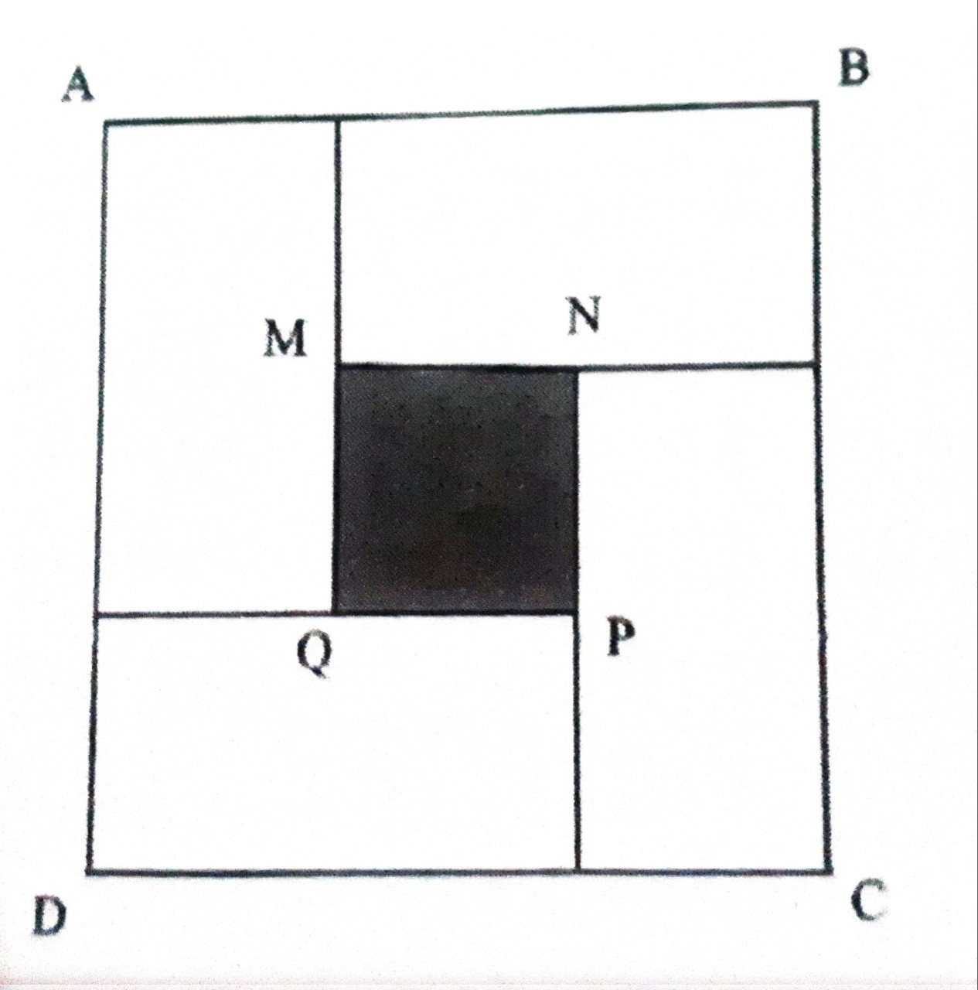

1. Lấy điểm O trên đường thẳng xy. Trên tia lấy điểm A sao cho . Trên tia Oy lấy hai điểm M và B sao cho 
2. Tính độ dài đoạn thẳng BM
3. Chứng tỏ rằng M là trung điểm của đoạn thẳng 
4. Cho điểm Q không thuộc đường thẳng và lấy thêm 2017 điểm phân biệt khác thuộc đường thẳng xy và không trùng với 4 điểm . Hỏi có thể vẽ được bao nhiêu đoạn thẳng có hai đầu mút là 2 điểm trong số các điểm đã cho

Câu VII. (0,5 điểm) Cho . Chứng minh rằng giá trị của A không phải là một số tự nhiên

ĐÁP ÁN

Câu I. (1,5 điểm)

1. Tìm số phần tử của tập hợp sau : 

Số phần tử (2022-3):3+1=674

1. Tính giá trị của các biểu thức sau :



Câu II. (1,5 điểm) Tìm x, biết :



Câu III. (1,0 điểm)

1. Số nhà của hai bạn An và Bình đều là số tự nhiên có bốn chữ số dạng và chia hết cho cả 5 và 9. Tìm số nhà của hai bạn biết số nhà của bạn An lớn hơn số nhà của bạn Bình

Vì chia hết cho 5 nên b=0 hoặc 5



Vậy số nhà của An là 5535, số nhà của Bình là 1530

1. Tìm số nguyên tố p sao cho và cũng là số nguyên tố

Nếu là số chẵn thì là số chẵn và lớn hơn 2 nên là hợp số

Nếu là số lẻ thì 



Vậy p=3 thỏa mãn đề bài

Câu IV. (1,5 điểm)

1. Chứng minh rằng với mọi số tự nhiên thì là phân số tối giản   
   Gọi 



Do vậy là phân số tối giản

1. Vào tháng 9, giá bán một chiếc máy tính là đồng. Đến tháng 10, cửa hàng tăng giá lên Đến tháng 11 cửa hàng hạ giá của tháng 10 xuống  Hỏi giá bán của chiếc máy tính đó vào tháng 9 và tháng 11, tháng nào đắt hơn

Giá bán máy tính trong tháng 10: (đồng)

Giá bán máy tính trong tháng 11 là : 28 800 000.80%=23 040 000 (đồng)

Vậy giá bán máy tính đó tháng 9 đắt hơn tháng 11

Câu V. (1,0 điểm) Hùng tập ném bóng vào rổ. Khi thực hiện ném 100 lần thì có 35 lần bóng vào rổ

1. Lập bảng thống kê

Lập được bảng thống kê

1. Tính xác suất thực nghiệm của sự kiện ném bóng vào rổ: 

Câu VI. (3,0 điểm)

1. Người ta xếp bốn hình chữ nhật bằng nhau có chiều rộng mỗi hình là ; chiều dài là để được hình vuông ABCD và bên trong có là một hình vuông (như hình vẽ). Tính diện tích hình vuông MNPQ



Độ dài cạnh hình vuông MNPQ : 

Diện tích hình vuông MNPQ : 

1. Lấy điểm O trên đường thẳng xy. Trên tia lấy điểm A sao cho . Trên tia Oy lấy hai điểm M và B sao cho 



1. Tính độ dài đoạn thẳng BM

Vì M nằm giữa O và B nên 

1. Chứng tỏ rằng M là trung điểm của đoạn thẳng 

Tính được 

Nên M là trung điểm AB

1. Cho điểm Q không thuộc đường thẳng và lấy thêm 2017 điểm phân biệt khác thuộc đường thẳng xy và không trùng với 4 điểm . Hỏi có thể vẽ được bao nhiêu đoạn thẳng có hai đầu mút là 2 điểm trong số các điểm đã cho

Gọi tên các điểm đó là 

Từ Q vẽ được 2021 đoạn thẳng với các điểm còn lại

Từ A vẽ được 2020 đoạn thẳng với các điểm còn lại, trừ Q

Từ B vẽ được 2019 đoạn thẳng với các điểm còn lại, trừ điểm A, Q

…………………………………..

Vậy tổng số đoạn thẳng vẽ được là :



Câu VII. (0,5 điểm) Cho . Chứng minh rằng giá trị của A không phải là một số tự nhiên



Do vậy nên A không phải là số tự nhiên